Лекция дети и транспорт для детей
Основными причинами травмирования граждан железнодорожным подвижным составом и поражения током контактной сети являются незнание и нарушение правил безопасности при нахождении в зоне железнодорожных путей, неоправданная спешка и беспечность, нежелание пользоваться переходными мостами, тоннелями и настилами, а порой озорство, хулиганство и игры, как на железнодорожных путях, так и на прилегающей к ним территории. Известны детские шалости с залезанием на вагон, чтобы прокатиться. Представьте себе, чем они заканчиваются.
ВСЕГО 11 "НЕ" может предотвратить травматизм на железнодорожном транспорте:
1. НЕ ходить по железнодорожным путям!
2. НЕ перебегать железнодорожные пути перед приближающимся поездом (чтобы остановить поезд, идущий со скоростью 100-120 км/ч, требуется от 700 до 1000 метров тормозного пути!)
3. НЕ прыгать с платформ!
4. НЕ подлезать под платформу и подвижной состав!
5. НЕ играть вблизи железнодорожных путей!
6. НЕ кататься на кабинах и крышах электропоездов!
7. НЕ класть на пути посторонние предметы (это может привести к катастрофам)!
8. НЕ бросать камни в движущийся электропоезд (это приводит к увечью или смерти пассажира, который может оказаться так же и вашим родственником, одноклассником, другом или близким человеком!).
9. НЕ переходить железнодорожные пути в неустановленных местах.
10. НЕ пользоваться вблизи железнодорожного полотна наушниками и не разговаривать по сотовому телефону (при этом можно не услышать сигнала машиниста электропоезда).
11. НЕ оставлять младших братьев и сестер без присмотра на железнодорожных путях, платформах!
Участок, обслуживаемый Ростовской дистанцией электроснабжения, электрифицирован на переменном токе. Напряжение в контактной сети 27500 Вольт.
Если электрическая проводка в доме имеет напряжение 220 Вольт, при неисправности которой, можно получить сильнейший ожог в случае прикосновения, то учитывая огромное напряжение в контактной сети, чтобы получить смертельный ожог, достаточно приблизится к контактному проводу на расстоянии менее 2 метров. Разность потенциалов между человеком и проводом настолько велика, что двухметровый слой воздуха легко пробивается электрическим разрядом. Поэтому все вагоны, стоящие на путях под контактным проводом, уже являются зоной повышенной опасности и подниматься на крышу вагонов – заранее обрекать себя на мучительную гибель.
Главная опасность электрического тока заключается в отсутствии внешних признаков грозящей опасности, которые человек обычно может заблаговременно обнаружить: увидеть, услышать, почувствовать запах и т.п.
Во избежание поражения электрическим током категорически запрещается:
-приближаться к находящимся под напряжением проводам или частям контактной сети на расстояние менее 2 м;
-подниматься на крыши вагонов, локомотивов;
-подниматься на опоры контактной сети и воздушных линий электропередачи;
-прикасаться к электрооборудованию электроподвижного состава как непосредственно, так и через какие-либо предметы;
-подниматься на крыши зданий и сооружений, расположенных под проводами, на металлические конструкции железнодорожных мостов;
-приближаться к провисшим и оборванным проводам, независимо от того касаются они земли или нет, на расстояние менее 8 метров;
-набрасывать на провода посторонние предметы.

ОАО «РЖД» призывает граждан быть бдительными, находясь вблизи объектов железнодорожного транспорта, и напоминает, что железная дорога является транспортным объектом повышенной опасности.
Берегите себя! Дома вас ждут родные!

Дома вас ждут родные!
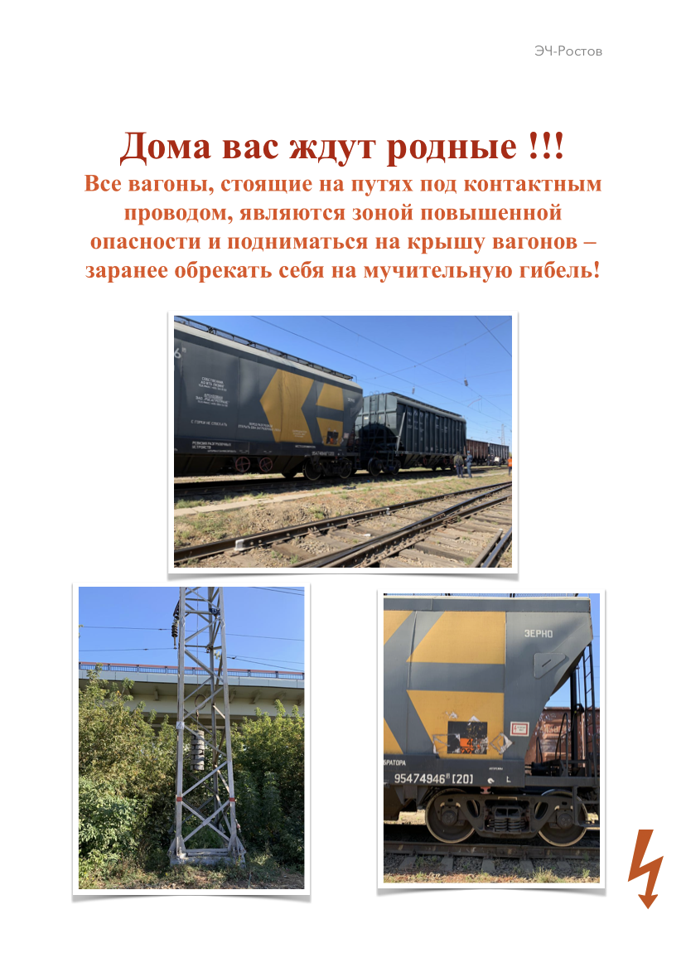
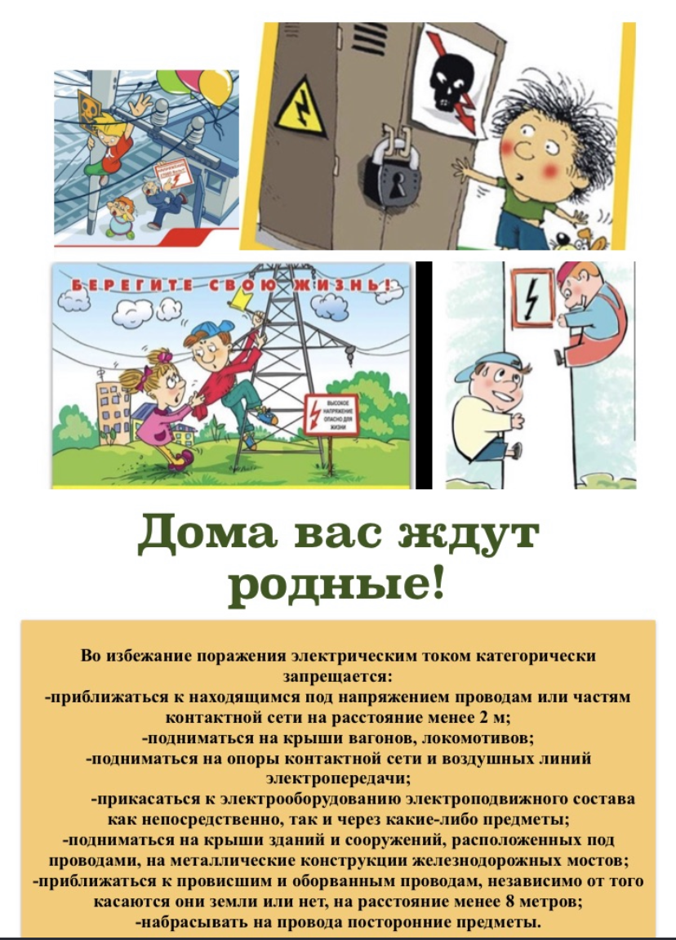

Приближаться к проводам опасно

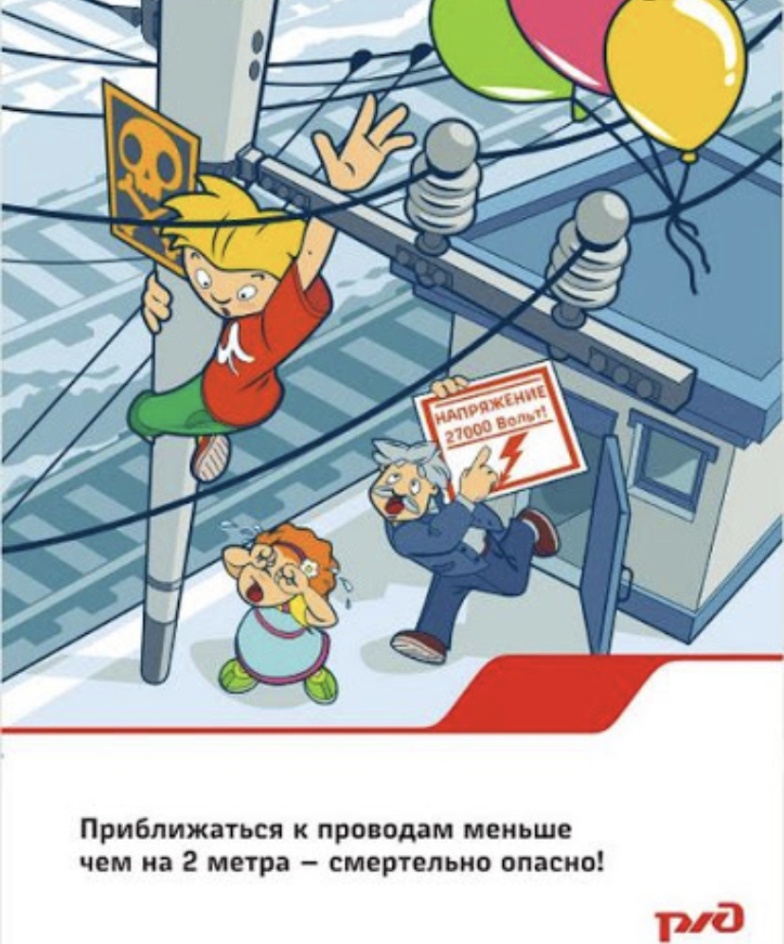

Сними наушники и капюшон
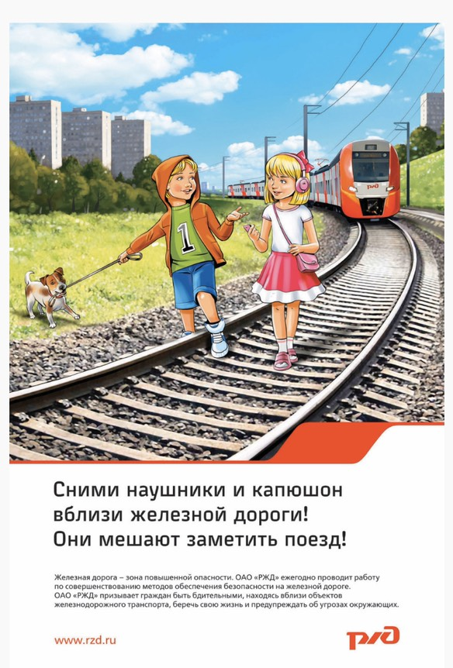

Остерегайся контактного провода

